**Контрольная работа по истории Росси по главе 2.**

**Задание 1**

1.Установите соответствие между событиями (процессами), личностями и иллюстрациями:

А. Князь Олег с Игорем

Б. Крещение Руси

В. Внутренняя политика киевских князей в XI в.

Г. Приглашение Рюрика на Русь

Д. Борьба за власть между сыновьями князя Владимира Святославовича

Кто изображен на последней картинке

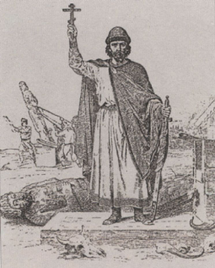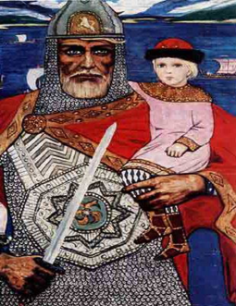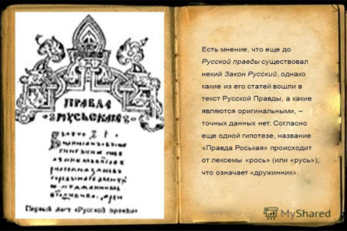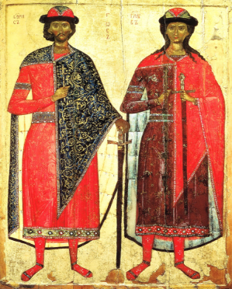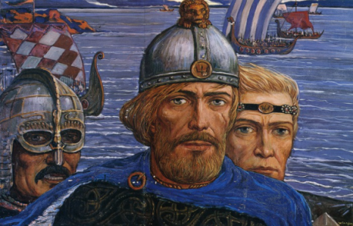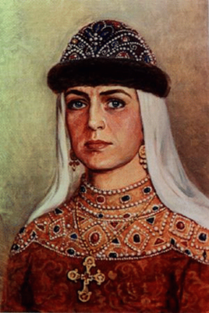

**Задание 2**

1. Назовите имя князя, крестившего Русь? **(___________)**
2. Автор «Повести временных лет» **(____________)**
3. Земельное владение, передаваемое по наследству от отца к сыну **(_____________________)**
4. Первые русские святые **(____________________)**
5. Какое племя наказала княгиня Ольга за смерть Игоря? **(__________________)**
6. Именно ее за заботу о порядке в земле Русской летопись назвала «мудрейшей из всех человек» **(_______________________________)**
7. Самый распространенный строительный материал в древней Руси**(__________________)**
8. Религия древних славян **(________________).**

**Задание 3.**

*Переставьте буквы, и у вас получится слово:*

1. Тюркские племена, ставшие угрозой для южных границ Руси в X века – **«НИГЕЕПЕЧ»_________________________________________________________________________________________**

**2**. Киевский князь, получивший прозвища Святой и Красное солнышко – **«ЛИВИМРАД»**

                                _____________________________________

3. Процесс обмена товарами, услугами, ценностями и деньгами – **«ЛОВЯТГОР»**

                                _____________________________________

**Задание 4**

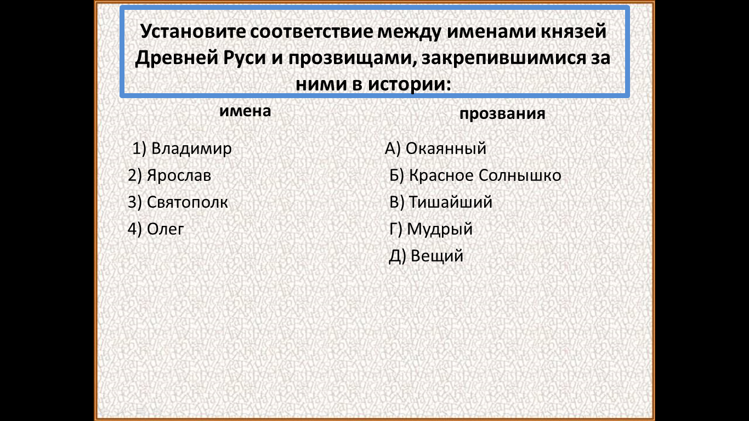

**Задание 5** Поэтическое сказание о прошлом, в котором прославлялись подвиги русских богатырей **________________________**

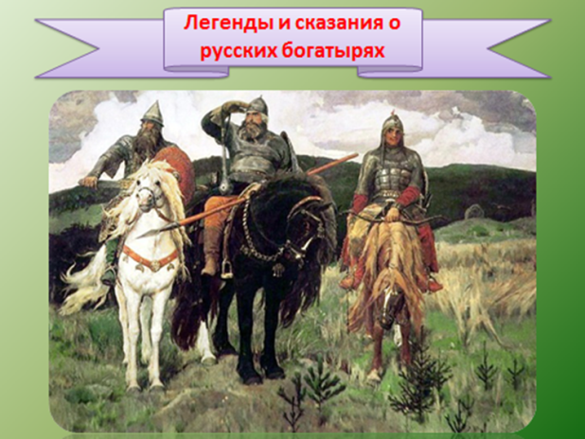

**Кто изображен на картине?**

**___________________________________________________________________________________________________________________________________________________________________________________________________**

**Задание 6. Расставь цифры напротив имён первых князей в порядке их правления**

Ольга

Владимир Красное Солнышко

Олег

Рюрик

Святослав

Ярослав Мудрый

Игорь

Владимир Мономах

**Задание 7**

Напиши о деятельности одного из правителей Древней Руси________________________________________________________________________________________________________________________________________________________________________________________________________________________________________________________________________________________________________________________________________________________________________________________________________________________________________________________________________________________________________________________________________________________________________________________________________________________________________________________

**Задание8**

**«История в лицах.»  О ком идет речь.**

1. «..И повелел он своим воинам сделать колеса и поставить на колеса свои корабли. И с попутным ветром подняли они паруса и пошли со стороны поля к городу. Греки же, увидев это, испугались.. «Не губи города, дадим тебе дань какую захочешь..»  _________________________________

2. «..Взяв дань, пошел он домой… но поразмыслив, сказал своей дружине: «Идите домой, а я возвращусь, пособираю еще». И отпустил дружину свою, а сам с малою частью вернулся, желая большего богатства.  ________________________________________

3. «Устремилась с сыном к городу Искоростеню… И стояла у города все лето… и сказала жителям его: «Не хочу возлагать на вас тяжкую дань, поэтому прошу у вас немного: дайте мне от каждого двора по три голубя и по три воробья…» **______________________________________**

**Задание 9.**

1. Назовите имя князя, крестившего Русь? ______

2. Земельное владение, передаваемое по наследству ________________

3. Первый русский письменный сборник законов ________________________

4. Что объединяет все эти имена: Перун, Хорос, Даждьбог, Стрибог? _____________________________

5. Какое племя наказала княгиня Ольга за смерть Игоря? ________________________

6. Именно ее за заботу о порядке в земле Русской летопись назвала «мудрейшей из всех человек» _________________________

7. Самый распространенный строительный материал в древней Руси _____________

8. Место сбора дани со второй половины 10 века __________________

9. Религия древних славян___________________

10. Старинный доспех воина в виде рубашки из железных пластин _________________________

11. Кто убил братьев-князей Бориса и Глеба? ____________________

12. Год крещения Руси ____________

13. Отрезок времени в сто лет ______________

**№ 10. Загадки.**

***1.  Отгадай старинные загадки, связанные с трудовой деятельностью крестьян:***

1. «Не пахарь, не столяр, не кузнец, не плотник, а первый на селе работник» **____________**

2. «Согнута в дугу, все лето на лугу, зимой на крюку» **_____________**

3. «Конь стальной, хвост льняной» **____________________**

***2. Отгадай старинные загадки, связанные с едой:***

4. «Одну меня не едят, а без меня мало едят»**__________________**

5. «И комковато, и ноздревато, и мягко, и ломко, и всех милей» **______**

6. «Чиста да не вода; клейка, да не смола; бела, да не снег; сладка, да не мед» **______________________**

***3. Отгадай старинные загадки, связанные с одеждой:***

7. «Сижу верхом, не знаю на ком, знакомца встречу, соскочу – привечу» **_______________________**

8. «Днем обручем, ночью змеей» **__________________**

**Контрольная работа по истории Росси по главе 2.**

1.Установите соответствие между событиями (процессами), личностями и иллюстрациями:

А. Князь Олег с Игорем

Б. Крещение Руси

В. Внутренняя политика киевских князей в XI в.

Г. Образование государства Русь

Д. Борьба за власть между сыновьями князя Владимира Святославовича

Кто изображен на последней картинке



**Задание 2**

1. Назовите имя князя, крестившего Русь? **(Владимир)**
2. Автор «Повести временных лет» **(Нестор)**
3. Самый древний и распространенный вид обуви на Руси **(лапти)**
4. Первый русский митрополит, автор «Слова о законе и благодати» **(Иларион)**
5. Земельное владение, передаваемое по наследству **(вотчина)**
6. Картины, написанные водяными красками по сырой штукатурке (**фрески)**
7. Самые бесправные члены общества Киевской Руси **(холопы)**
8. Сложная техника создания узора, путем напаивания мельчайших шариков-зёрнышек **(зернь)**
9. Что называли уроками в Киевской Руси? **(размер дани)**
10. Азбука Киевской Руси, которую стали использовать после принятия христианства**(кириллица)**
11. Первый русский письменный сборник законов **(«Русская правда» или «Правда Ярослава»)**
12. Что объединяет все эти имена: Перун, Хорос, Даждьбог, Стрибог?**(языческие боги Киевской Руси)**
13. Первые русские святые **(Борис и Глеб)**
14. Какое племя наказала княгиня Ольга за смерть Игоря? **(древлян)**
15. На этом материале писались летописи Киевской Руси **(пергамент)**
16. Люди, живущие и работающие у господина на определенных условиях, заключавшие об этом договор**(рядовичи)**
17. Именно ее за заботу о порядке в земле Русской летопись назвала «мудрейшей из всех человек» **(княгиня Ольга)**
18. Самый распространенный строительный материал в древней Руси**(дерево)**
19. Место сбора дани со второй половины 10 века **(погост)**
20. Что их всех объединяет: хазары, печенеги, половцы? **(племена кочевников, с которыми воевала Русь)**
21. Религия древних славян **(язычество).**
22. Народное собрание свободных граждан **(вече)**
23. Старинный доспех воина в виде рубашки из железных пластин **(кольчуга)**
24. Кто убил братьев-князей Бориса и Глеба? **(Святополк Окаянный)**
25. Почему Киев назвали Киевом? **(основатель Кий)**
26. Каково происхождение древнерусского слова «закуп»? **(от «купа» - долг)**

*Переставьте буквы, и у вас получится слово:*

1. Тюркские племена, ставшие угрозой для южных границ Руси в X века – **«НИГЕЕПЕЧ»**

_____________________________________

2. Несколько монархов из одного и того же рода (семьи), сменявших друг друга на престоле по праву наследования – **«ТАСЯНИИД»**

                                _____________________________________

3. Мировая религия, ставшая государственной на Руси – **«ТРОВСИНИТСАХ»**

                                _____________________________________

4. Киевский князь, получивший прозвища Святой и Красное солнышко – **«ЛИВИМРАД»**

                                _____________________________________

5. Процесс обмена товарами, услугами, ценностями и деньгами – **«ЛОВЯТГОР»**

                                _____________________________________

6. Мелкое ручное производство промышленных изделий – **«ЛЕМОРЕС»**

                                ______________________________________

7. Ближайшие княжеские слуги, важнейший отряд княжеского войска – **«НУРАДИЖ»**

                                _______________________________________

8. Организация власти, управляющая обществом и обеспечивающая в нем порядок и стабильность, называется – **«САВУТДОРСАГ»**

**Загадки.**

***1.  Отгадай старинные загадки, связанные с трудовой деятельностью крестьян:***

1. «Не пахарь, не столяр, не кузнец, не плотник, а первый на селе работник» **(конь)**

2. «Согнута в дугу, все лето на лугу, зимой на крюку» **(коса)**

3. «Конь стальной, хвост льняной» **(игла с ниткой)**

***2. Отгадай старинные загадки, связанные с едой:***

4. «Одну меня не едят, а без меня мало едят»**(соль)**

5. «И комковато, и ноздревато, и мягко, и ломко, и всех милей» **(хлеб)**

6. «В одном бочонке два вина, болтается да не смешается» **(яйцо)**

7. «Чиста да не вода; клейка, да не смола; бела, да не снег; сладка, да не мед» **(молоко)**

***3. Отгадай старинные загадки, связанные с одеждой:***

8. «Сижу верхом, не знаю на ком, знакомца встречу, соскочу – привечу» **(шапка)**

9. «Днем обручем, ночью змеей» **(пояс)**

10. «По дороге я шел, две дороги нашел, по обеим пошел» **(порты)**

**Конкурс № 6. «История в лицах.»**

*Каждая команда получает листы с заданиями. Прочитав, небольшой отрывок из летописи «Повесть временных лет» команда должна определить о каком деятеле «Древней Руси» идет речь. За каждый правильный ответ команда получает****1 балл****. Время выполнения –****3 минуты.***

1. «..В походах же не возил за собою ни возов, ни котлов, не варил мяса, но, тонко нарезав конину или зверину, или говядину и, зажарив на углях, так ел. Не имел он и шатра, но спал, подослав потник, с седлом в головах.»  _______________________________________

2. «..И повелел он своим воинам сделать колеса и поставить на колеса свои корабли. И с попутным ветром подняли они паруса и пошли со стороны поля к городу. Греки же, увидев это, испугались.. «Не губи города, дадим тебе дань какую захочешь..»  _________________________________

3. «..Взяв дань, пошел он домой… но поразмыслив, сказал своей дружине: «Идите домой, а я возвращусь, пособираю еще». И отпустил дружину свою, а сам с малою частью вернулся, желая большего богатства.  ________________________________________

4. «..И увидел царь, что она прекрасна лицом и разумна… и сказал ей: «Достойна ты царствовать с нами в столице нашей». Она же ответила: «Я-язычница. Если хочешь крестить меня, то крести меня сам…».  _____________________________________________

5. «..Пришел он с войском в Корсунь, город греческий… и сражались крепко горожане… он же вошел в город с дружиною своею и послал к царям Василию и Константину сказать: «Ваш славный город уже взял…».  _____________________________________________

6. «Устремилась с сыном к городу Искоростеню… И стояла у города все лето… и сказала жителям его: «Не хочу возлагать на вас тяжкую дань, поэтому прошу у вас немного: дайте мне от каждого двора по три голубя и по три воробья…» **______________________________________**

7. «..Заложил он город великий, у того же града Золотые ворота, заложил церковь Святой Софии…И стала при нем церковь христианская плодиться и расширяться…и поставил Илариона митрополитом, русского родом… и собрал писцов многих и переводили с греческого на славянский..». **_______________________________________________**

8. «..В год 862. Изгнали варяг за море и не дали им дани, и начали сами собой владети. И не было среди них правды, и встал род на род, и была у них усобица и стали воевать сами с собой. И сказали себе: «Поищем себе князя, который владел бы нами и судил по праву». И пошли за море к варягам… И избрались трое братьев со своими родами… и пришли к славянам, и сел старший… в Новгороде…»**______________________________________________________**

**Конкурс 7 «Культура Древней Руси**»

*Вопросы задаются учителем по очереди каждой команде. Время конкурса – 3 минуты.*

*За каждый правильный ответ команда получает****1 балл****. Если команда не ответила, то право ответа переходит к другой команде.*

1. Картина, написанная водяными красками по сырой штукатурке **(Фреска)**
2. Искусство постройки деревянных зданий **(Деревянное зодчество)**
3. Поэтическое сказание о прошлом, в котором прославлялись подвиги русских богатырей **(Былина)**
4. Ажурный узор из тонкой золотой или серебряной проволоки, напаянный на металлическую поверхность**(Скань)**
5. Как называлось литературное произведение, написанное киевским митрополитом Илларионом? **(«Слово о Законе и Благодати»)**
6. Небольшие, изящные картинки, иллюстрирующие текст книги называются**(Миниатюры)**
7. **К**то создал славянскую азбуку? **(Кирилл и Мефодий)**
8. Как называется литературное описание жизни людей, причисленных к лику святых?**(Житие)**
9. Какой каменный храм был заложен князем Владимиром в 989 году?**(Десятинная церковь Успения Богородицы)**
10. Как называются картины из вдавленных в сырую штукатурку стекловидных камешков?**(Мозаика)**
11. **С**ложная ювелирная техника, когда узор напаивали из мельчайших шариков-зернышек? **(Зернь)**
12. Назовите былинного героя, который был простым пахарем-земледельцем? **(Микула Селянинович)**

**Конкурс № 8. Конкурс болельщиков (проводится ведущим в то время, когда команды выполняют письменное задание).**

*Болельщикам задаются вопросы. Болельщик, правильно ответивший на вопрос, получает жетон.*

*1жетон=1баллу. Фамилии болельщиков и кол-во жетонов записывают помощники и отдают членам жюри, которые подводят итоги конкурса болельщиков.*

**Вопросы для болельщиков.**

1. Место сбора дани со второй половины 10 века  **(погост).**
2. Начало княжения Владимира Святого  **(980).**
3. Главный хлебный злак в Киевской Руси  **(рожь).**
4. Кто убил братьев-князей Бориса и Глеба? **(Святополк Окаянный).**
5. Бог славян – покровитель богатства и довольства **(Велес).**
6. Штраф за убийство в Древней Руси **(вира).**
7. Этот князь положил начало школьному обучению **(Владимир «Святой»).**
8. Какой город времен Ярослава летописцы назвали «украшение Востока»? **(Киев).**
9. Как называли служителей языческого культа? **(волхвы).**
10. Что лишнее в ряду категорий населения Древней Руси: огнищанин, тиун, ключник, закуп? **(закуп).**
11. По какому принципу образован ряд: сажень, локоть, пядь, вершок? **(меры длины).**
12. Сколько куполов имеет храм Святой Софии в Киеве? **(13).**
13. Старший дружинник в дружине русского князя **(боярин).**
14. Что называли уроками в Киевской Руси? **(размер дани).**
15. Крупнейшая победа Руси в правление Ярослава Мудрого **(разгром печенегов).**
16. Материал, на котором в Киевской Руси писали иконы **(деревянные доски).**
17. Первые русские святые (Борис и Глеб).
18. Кого на Руси называли гостями? **(заморских купцов).**
19. Из каких помещений состоял крестьянский дом? **(изба и сени).**
20. Год постройки Софийского Собора в Киеве**(1037).**
21. Русская мера длины, чуть больше километра **(верста).**
22. Обычная пища простых людей на Руси **(щи да каша).**
23. Какое племя наказала Ольга за смерть Игоря? **(древлян).**
24. Какой князь на Руси имел прозвища: Святой, Ласковый, Красное Солнышко? **(Владимир).**
25. Кто лишний в ряду князей основателей Киева: Аскольд, Олег, Кий, Дир? **(Олег).**
26. Профессиональное войско Киевской Руси **(дружина).**
27. Религия древних славян **(язычество)**
28. Автор «Повести временных лет» **(Нестор).**
29. Так на Руси называли столицу Византии – Константинополь **(Царьград).**
30. Верховный бог восточных славян **(Перун).**
31. Старинный воинский доспех в виде рубашки из металлических колец **(кольчуга).**
32. Первый русский письменный сборник законов **(«Русская правда»).**
33. Этот князь заключил в 911 году договор с Византией **(Олег).**
34. Год крещения Руси **(988).**
35. Отрезок времени в сто лет **(век).**
36. Кто лишний в ряду первых киевских князей: Рюрик, Олег, Святослав, Игорь? **(Рюрик).**
37. Памятники культуры, которые появились на Руси после введения христианства **(иконы, храмы, письменность).**
38. Человек, поступивший на службу в вотчину по ряду **(рядович).**
39. На этом материале писали жители древнего Новгорода **(береста).**
40. Каково происхождение древнерусского слова «закуп»? **(от «купа» - долг).**

**Конкурс № 7. «Стенгазеты.»**

*Жюри оценивает стенгазеты, подготовленные ребятами по 5 балльной шкале.*

**Подведение итогов.**

**Награждение участников.**